**PHÂN TÍCH HỆ THỐNG**

1. **Use case Diagram**
2. **Lược đồ Use case**

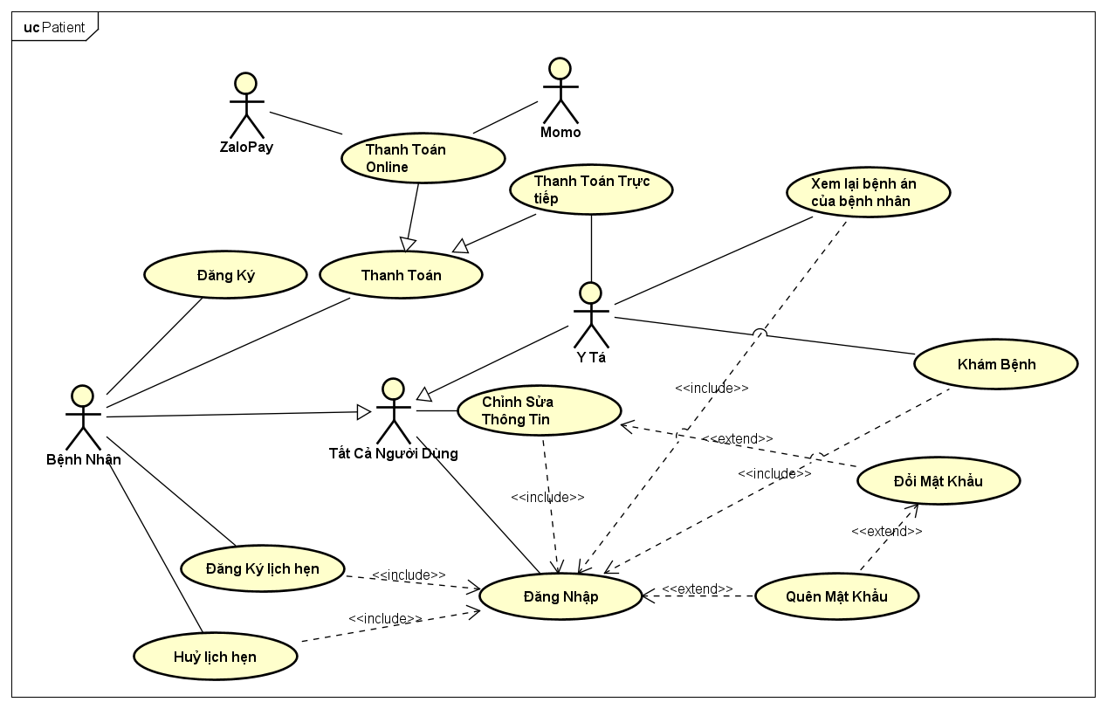

Figure 1: Use case cho bệnh nhân và y tá

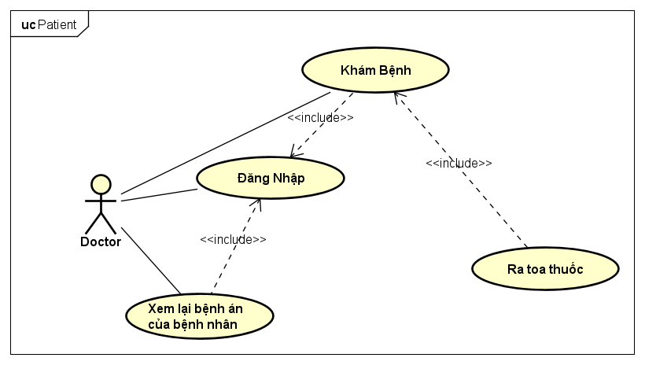

Figure 2: Use case cho bác sỹ

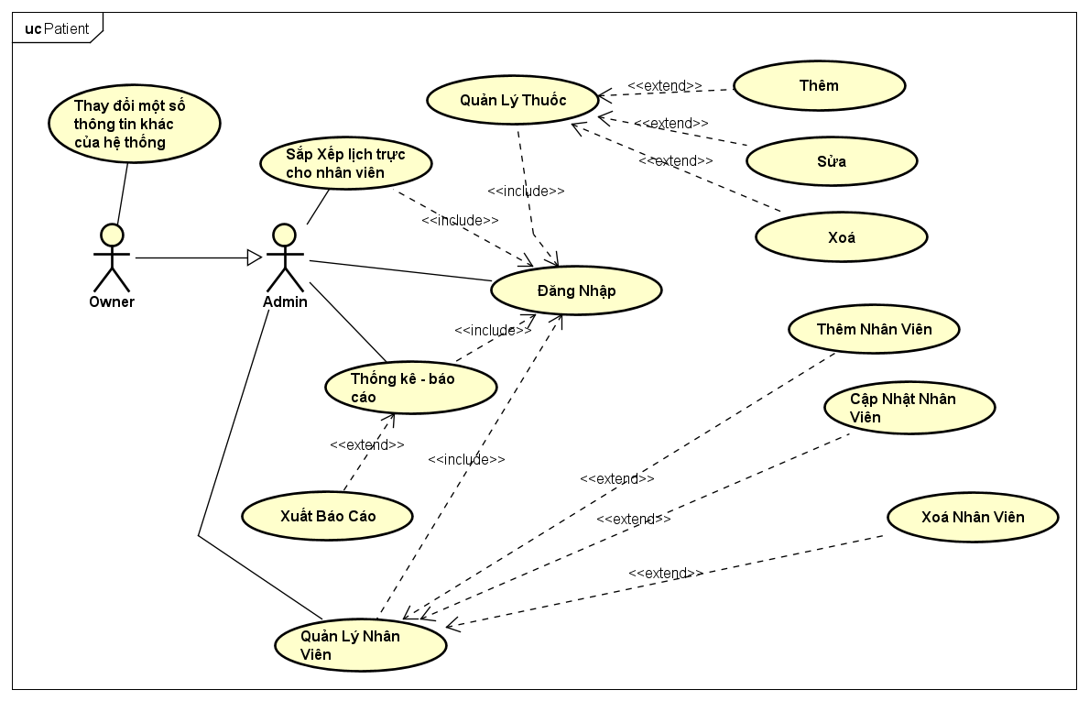

Figure 3: Use case dành cho nhà quản lý phòng khám

1. **Đặc Tả use case**
2. Use case Đăng Ký

|  |  |
| --- | --- |
| Tiêu đề | Nội dung |
| Tên Use case | UC1 |
| Mô tả | Use case dành cho người dùng đăng ký trở thành bệnh nhân của phòng khám |
| Actor chính | Bệnh Nhân |
| Actor phụ |  |
| Tiền điều kiện | Chưa đăng nhập |
| Hậu Điều kiện | Chuyển tới trang chủ của website với tư cách là người dùng đã đăng nhập. |
| Luồng hoạt động chính | 1. Hiển thị form đăng ký bệnh nhân 2. Nhập thông tin để đăng ký   Nhấn nút đăng ký.   1. Nếu thành công chuyển về trang đăng nhập. 2. Bệnh nhân có thể đăng nhập với tài khoản vừa tạo |
| Luồng Thay thế | 1. Tên username đã tồn tại 2. Chuỗi nhập vào không được rỗng 3. Không đúng định dạng email 4. Mật khẩu phải ít nhất 6 ký tự |
| Luồng Ngoại lệ | Hệ thống sẽ hiển thị lỗi và người dùng phải nhập lại thông tin. |

1. Use case Đăng Ký Lịch Hẹn

|  |  |
| --- | --- |
| Tiêu đề | Nội dung |
| Tên Use case | UC2 |
| Mô tả | Use case để bệnh nhân đăng ký lịch khám |
| Actor chính | Bệnh nhân |
| Actor phụ |  |
| Tiền điều kiện | Đã đăng nhập với vai trò bệnh nhân |
| Hậu Điều kiện | Hiển thị thông báo đăng ký lịch khám thành công |
| Luồng hoạt động chính | 1. Hiển thị form đăng ký lịch khám 2. Nhập thông tin để đăng ký 3. Nhấn nút đăng ký 4. Nếu thành công chuyển về trang lịch sử đăng ký |
| Luồng Thay thế | 1. Ngày khám bệnh phải là tương lai 2. Trong ngày khám chỉ được 100 ca khám |
| Luồng Ngoại lệ | Hiển thị thông báo lỗi khi đăng ký lịch khám |

1. Use Case Xác Nhận Lịch Hẹn

|  |  |
| --- | --- |
| Tiêu đề | Nội dung |
| Tên Use case | UC3 |
| Mô tả | Use case để cho y tá xác nhận lịch hẹn mà bệnh nhân đã đặt |
| Actor chính | Y Tá |
| Actor phụ |  |
| Tiền điều kiện | Đã Đăng nhập với vai trò Y tá |
| Hậu Điều kiện | Gửi mail cho bệnh nhân và trạng thái lịch khám chuyển sang thành CONFIRMED |
| Luồng hoạt động chính | 1. Hiển thị danh sách lịch hẹn chưa được xác nhận 2. Nhấn nút xác nhận để xác nhận lịch hẹn 3. Hệ thống sẽ tự gửi mail cho bệnh nhân để thông báo xác nhận lịch hẹn thành công. |
| Luồng Thay thế |  |
| Luồng Ngoại lệ |  |

1. Use case Khám Bệnh

|  |  |
| --- | --- |
| Tiêu đề | Nội dung |
| Tên Use case | UC4 |
| Mô tả | Use case thể hiện quy trình khám bệnh cho bệnh nhân. Thực hiện bởi bác sỹ |
| Actor chính | Bác Sỹ |
| Actor phụ |  |
| Tiền điều kiện | Đã Đăng nhập với vai trò Bác sỹ |
| Hậu Điều kiện | Xuất thành công toa thuốc |
| Luồng hoạt động chính | 1. Hiển thị form cho bệnh án 2. Nhập đầy đủ thông tin cho bệnh nhân như triệu chứng, kết luận,… 3. Nếu thành công chuyển sang trang toa thuốc 4. Thêm thuốc cho bệnh nhân và nhập thông tin về liều lượng, tần suất, số lượng thuốc,… 5. Xuất toa thuốc 6. Nếu thành công, chuyển lại trang khám bệnh |
| Luồng Thay thế | 1. Các thông tin trong bệnh án không được trống 2. Tiền khám bệnh phải lớn hơn 0 3. Nhập đầy đủ thông tin trong toa thuốc |
| Luồng Ngoại lệ | Hệ thống tiến hành thông báo lỗi ra giao diện và bác sỹ phải thực hiện lại quy trình khám bệnh |

1. Use case Lịch Trực

|  |  |
| --- | --- |
| Tiêu đề | Nội dung |
| Tên Use case | UC5 |
| Mô tả | Use case để tạo lịch trực cho từng nhân viên (Bác sỹ, y tá) |
| Actor chính | Người quản lý |
| Actor phụ |  |
| Tiền điều kiện | Đăng nhập với tư cách là người quản lý |
| Hậu Điều kiện | Thông báo tạo thành công |
| Luồng hoạt động chính | 1. Hiển thị form để tạo lịch trực 2. Nhập thông tin về thời gian trực, ca trực, nhân viên trực và phòng trực để tạo 3. Nhấn nút thêm lịch trực 4. Nếu thành công thông báo tạo thành công |
| Luồng Thay thế | 1. Ngày trực phải là tương lai |
| Luồng Ngoại lệ | Hệ thống thông báo lỗi và người quản lý phải nhập lại thông tin |

1. Class Diagram
   1. Sơ đồ lớp

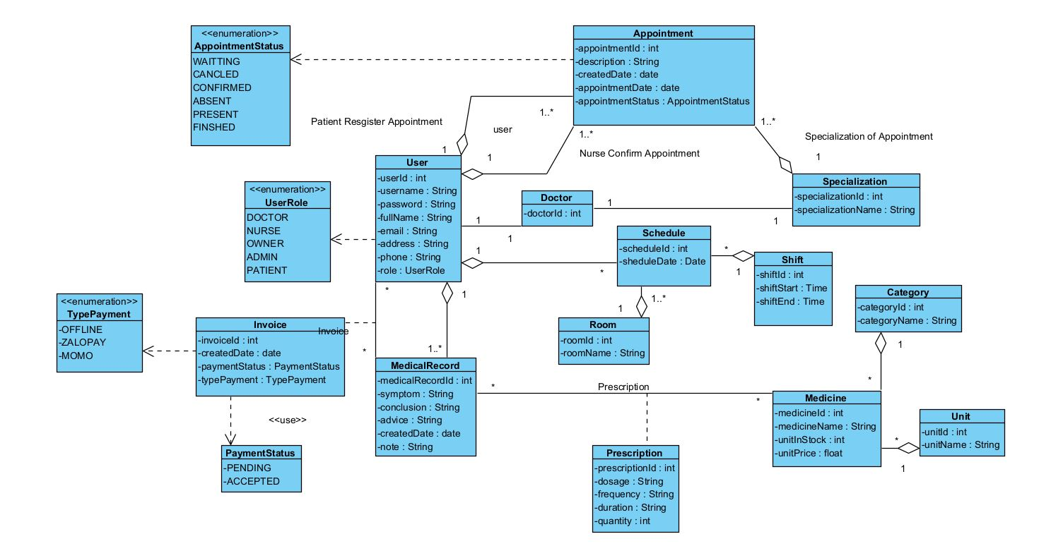

* 1. Lược đồ cơ sở dữ liệu

Dựa trên thông tin từ Class Diagram và quan hệ đã xác định, chúng ta có thể bắt đầu thiết kế cơ sở dữ liệu MySQL. Với mỗi mỗi class sẽ tương ứng là 1 bảng và các thuộc tính của class sẽ tương ứng với bảng đó.

**Bảng User**: Lưu trữ thông tin người dùng

|  |  |  |
| --- | --- | --- |
| STT | Tên Thuộc tính | Mô Tả |
| 1 | userId | Chứa khoá chính của bảng, giá trị tự tăng |
| 2 | username | Tên dùng để đăng nhập vào hệ thống |
| 3 | password | Mật khẩu để đăng nhập vào hệ thống |
| 4 | fullName | Họ và tên đầy đủ |
| 5 | address | Địa chỉ của người dùng |
| 6 | phone | Số điện thoại của người dùng |
| 7 | userRole | Phân quyền cho từng người dùng. Chứa giá trị enum bao gồm: PATIENT(Bệnh nhân), DOCTOR(Bác sỹ), NURSE(Y tá), ADMIN(Người quản lý), OWNER(Chủ Phòng khám). |
| 8 | email | Địa chỉ email của người dùng. Dùng để gửi mail khi xác nhận lịch khám. |

**Bảng Appointment**: Chứa thông tin lịch khám của bệnh nhân

|  |  |  |
| --- | --- | --- |
| STT | Tên Thuộc tính | Mô Tả |
| 1 | appointmentId | Chứa khoá chính của bảng, giá trị tự tăng |
| 2 | description | Mô tả bệnh trạng khi đăng ký lịch khám |
| 3 | createdDate | Ngày đăng Ký |
| 4 | appointmentDate | Ngày khám Bệnh |
| 5 | appointmentStatus | Trạng thái của lịch khám. Giá trị là enum bao gồm: WAITTING(Chờ xác nhận), CANCLED(Huỷ lịch khám), CONFIRMED(Đã xác nhận bởi y tá), PRESENT(Bệnh nhân đã tới khám), ABSENT(Bệnh nhân đã vắng mặt), FINISHED(Kết thúc khám bệnh) |
| 6 | patient | Người đăng ký khám. Khoá ngoại liên kết tới bảng userId của User. Patient sẽ tự động thêm vào dựa vào người dùng đang đăng nhập. |
| 7 | nurse | Y tá xác nhận lịch khám. Khoá ngoại liên kết userId của user. |
| 8 | Specialization | Bệnh nhân chọn loại khoa bệnh để đăng ký. Khoá ngoại liên kết với specializationId của bảng specialization |

**Bảng Doctor**:

|  |  |  |
| --- | --- | --- |
| STT | Tên Thuộc tính | Mô Tả |
| 1 | doctorId | Chứa khoá chính của bảng, giá trị tự tăng |
| 2 | specialization | Khoa bệnh mà bác sỹ làm việc. Được tạo ra lúc người quản lý thêm bác sỹ. Khoá ngoại liên kết với specializationId của bảng specialization |
| 3 | user | Thông tin của bác sỹ. Khoá ngoại liên kết userId của user. |

**Bảng Specialization**:

|  |  |  |
| --- | --- | --- |
| STT | Tên Thuộc tính | Mô Tả |
| 1 | specializationId | Chứa khoá chính của bảng, giá trị tự tăng |
| 2 | specializationName | Tên của khoa bệnh |

**Bảng Schedule**:

|  |  |  |
| --- | --- | --- |
| STT | Tên Thuộc tính | Mô Tả |
| 1 | scheduleId | Chứa khoá chính của bảng, giá trị tự tăng |
| 2 | scheduleDate | Ngày trực |
| 3 | shift | Ca trực của nhân viên. Khoá ngoại liên kết với shiftId của shift |
| 4 | user | Nhân Viên thực hiện lịch trực. Khoá ngoại liên kết userId của user. |
| 5 | room | Phòng trực của nhân viên. Khoá ngoại liên kết với roomId của room |

**Bảng Shift**:

|  |  |  |
| --- | --- | --- |
| STT | Tên Thuộc tính | Mô Tả |
| 1 | shiftId | Chứa khoá chính của bảng, giá trị tự tăng |
| 2 | shiftStart | Giờ bắt đầu trực |
| 3 | shiftEnd | Giờ kết thúc |

**Bảng Room**:

|  |  |  |
| --- | --- | --- |
| STT | Tên Thuộc tính | Mô Tả |
| 1 | roomId | Chứa khoá chính của bảng, giá trị tự tăng |
| 2 | roomName | Tên phòng |

**Bảng MedicalRecord**:

|  |  |  |
| --- | --- | --- |
| STT | Tên Thuộc tính | Mô Tả |
| 1 | medicalRecordId | Chứa khoá chính của bảng, giá trị tự tăng |
| 2 | symptom | Triệu chứng bệnh |
| 3 | conclusion | Chuẩn đoán của bác sỹ |
| 4 | createdDate | Ngày Khám bệnh |
| 5 | advice | Lời khuyên của bác sỹ |
| 6 | note | Lưu ý về bệnh án |
| 7 | patient | Thông tin của bệnh nhân. Khoá ngoại liên kết tới userId của User. |

**Bảng Medicine:**

|  |  |  |
| --- | --- | --- |
| STT | Tên Thuộc tính | Mô Tả |
| 1 | medicineId | Chứa khoá chính của bảng, giá trị tự tăng |
| 2 | medicineName | Tên thuốc |
| 3 | unitInStock | Số lượng thuốc có trong kho |
| 4 | unitPrice | Đơn giá của thuốc |
| 5 | unit | Đơn vị thuốc. Khoá ngoại liên kết với unitId của Unit |
| 6 | category | Loại thuốc. Khoá ngoại liên kết cới categoryId của category |

**Bảng Unit**:

|  |  |  |
| --- | --- | --- |
| STT | Tên Thuộc tính | Mô Tả |
| 1 | unitId | Chứa khoá chính của bảng, giá trị tự tăng |
| 2 | unitName | Tên đơn vị dùng cho thuốc |

**Bảng Category**:

|  |  |  |
| --- | --- | --- |
| STT | Tên Thuộc tính | Mô Tả |
| 1 | categoryId | Chứa khoá chính của bảng, giá trị tự tăng |
| 2 | categoryName | Tên loại thuốc |

**Bảng Prescription:**

|  |  |  |
| --- | --- | --- |
| STT | Tên Thuộc tính | Mô Tả |
| 1 | prescriptionId | Chứa khoá chính của bảng, giá trị tự tăng |
| 2 | dosage | Liều lượng cho thuốc |
| 3 | frequency | Tần suất sử dụng thuốc |
| 4 | duration | Thời gian dùng thuốc |
| 5 | quantity | Số lượng thuốc |
| 6 | medicine | Thông tin của thuốc. Khoá ngoại liên kết với medicineId của medicine |
| 7 | medicalRecord | Thông tin bệnh án của để dùng thuốc. Khoá ngoại liên kết với medicalRecordId của medicalRecord |

**Bảng Invoice:**

|  |  |  |
| --- | --- | --- |
| STT | Tên Thuộc tính | Mô Tả |
| 1 | invoiceId | Chứa khoá chính của bảng, giá trị tự tăng |
| 2 | createdDate | Ngày tạo hoá đơn để thanh toán |
| 3 | paymentStatus | Trạng thái thanh toán để kiểm tra bệnh nhân đã thanh toán chưa. Giá trị là enum bao gồm: PENDING(chưa thanh toán), ACCEPTED(đã thanh toán) |
| 4 | typePayment | Loại thanh toán. Giá trị là enum bao gồm: OFFLINE(Thanh toán trực tiếp), ZALOPAY(Thanh toán bằng zalopay), MOMO(Thanh toán bằng Momo) |